将PB6接到oled的I2C线 scl
将PB7接到oled的I2C线 sda

oled 简介
有机发光二极管（organic light-emitting diode，OLED）是一种由柯达公司开发并拥有专利的显示技术，这项技术使用有机聚合材料作为发光二极管中的半导体（semiconductor）材料。聚合材料可以是天然的，也可能是人工合成的，可能尺寸很大，也可能尺寸很小。蛋白质和DNA就是有机聚合物的例子。
基于OLED的新技术有软性有机发光显示技术（FOLED），这项技术有可能在将来使得高度可携带、折叠的显示技术变为可能。
OLED显示技术具有自发光的特性，采用非常薄的有机材料涂层和玻璃基板，当有电流通过时，这些有机材料就会发光，而且OLED显示屏幕可视角度大，并且能够节省电能，从2003年开始这种显示设备在MP3播放器上得到了应用。

OLED的驱动芯片是SSD1306，所以需要研究SSD1306的datasheet。
比较重要的就是OLED的初始化
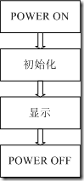
图中，初始化 RES低电位上电自动复位。且使用3.3V电源。
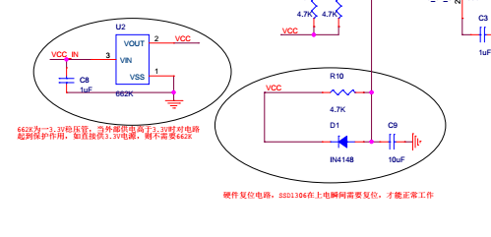
下面是复位流程，即向oled中的驱动芯片1306写数据。
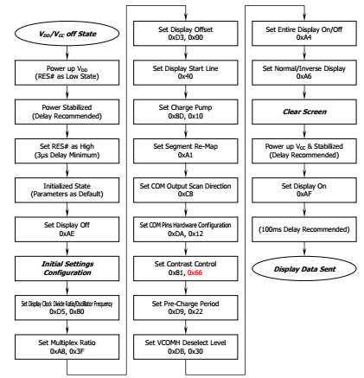
程序中使用了初始化数组（从例程中摘出）：
/*初始化oled 的数组*/
uint8_t initial_oled_data[28]={0xAE,0x20,0x10,0xb0,0xc8,0x00,0x10,0x40,0x81,0xdf,0xa1,0xa6,
0xa8,0x3F,0xa4,0xd3,0x00,0xd5,0xf0,0xd9,0x22,0xda,0x12,0xdb,0x20,0x8d,0x14,0xaf};

2.测试流程
1)在finsh shell运行 test_i2c_oled 函数,初始化oled后显示“中国江苏”;
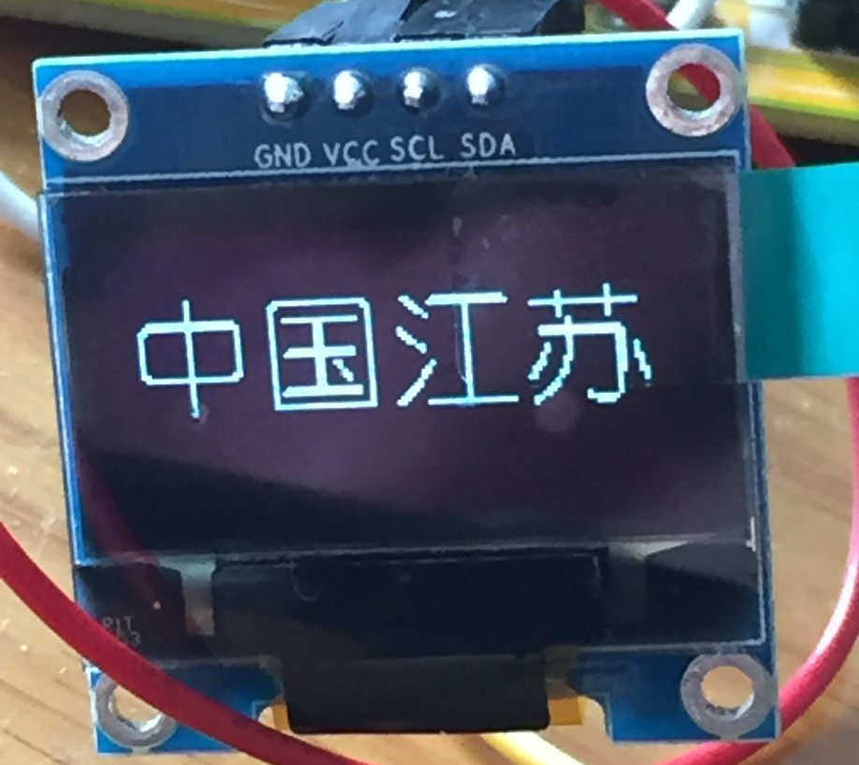
2)运行fill_picture(0xF0)，则以0xf0填充显示区，即粗条纹；
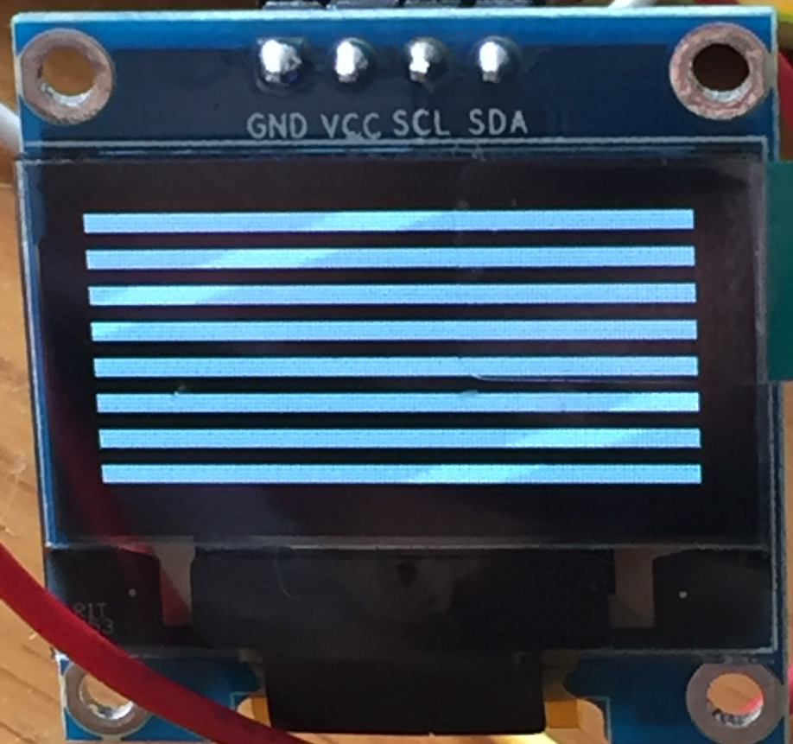
3)fill_picture(0x55)显示细条纹。
